Предоставление услуг в электронном виде

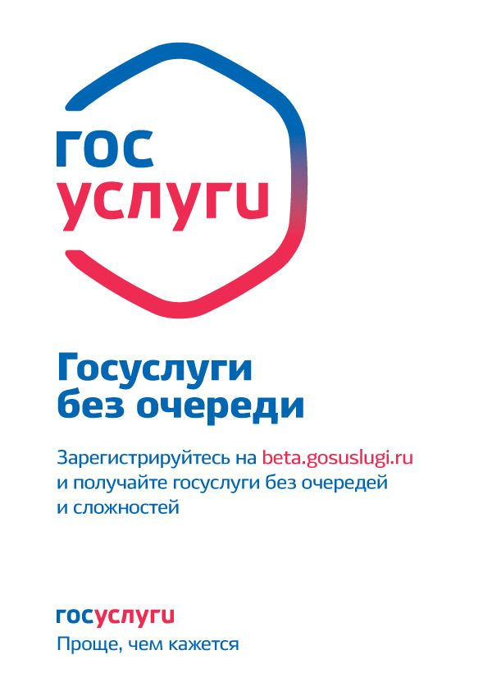
Получать государственные услуги через Интернет – легко и удобно
Получать государственные услуги через Интернет, не теряя времени в очередях – легко и удобно. В считанные минуты можно оплатить штрафы ГИБДД, отправить запрос в нужное ведомство, получить заграничный паспорт нового образца, узнать состояние лицевого счета ПФР и многое другое. Все это можно сделать на одном сайте, в любое время.
Единый портал государственных и муниципальных услуг (www.gosuslugi.ru) предназначен для предоставления информации о государственных и муниципальных услугах и функциях, ведомствах, а также для оказания услуг в электронном виде. С помощью портала вы можете:
- получить услугу в электронном виде;
- получить информацию о государственной услуге, в том числе о месте получения, стоимости, сроках оказания и образцах необходимых документов.
Процесс регистрации занимает немного времени. Чтобы начать работать с Порталом, нужно зайти в раздел «Личный кабинет», выбрать пункт «Регистрация», внести Фамилию, Имя, номер мобильного телефона или адрес электронной почты, на который Вам придет код подтверждения в виде SMS или письма. Затем система предложит придумать безопасный пароль для входа в личный кабинет.
Для того чтобы проверить пенсионные накопления или получить другие услуги, в личном кабинете необходимо ввести фамилию, имя и отчество, дату рождения, паспортные данные, страховой номер индивидуального лицевого счета в системе обязательного пенсионного страхования (СНИЛС).
Чтобы воспользоваться такими услугами, например, как получение загранпаспорта, регистрация по месту жительства, необходимо будет подтвердить регистрацию на портале в специализированных центрах (при себе необходимо иметь паспорт гражданина РФ и СНИЛС). Список доступных центров обслуживания вы можете просмотреть здесь.
Если Вы еще не прошли процесс регистрации на Портале, рекомендуем Вам это сделать. Перед вами откроются широкие возможности электронного сервиса государственных и муниципальных услуг.
По вопросам получения государственных и муниципальных услуг в электронном виде Вы можете обратиться по единому бесплатному номеру 8 (800) 100-70-10.

